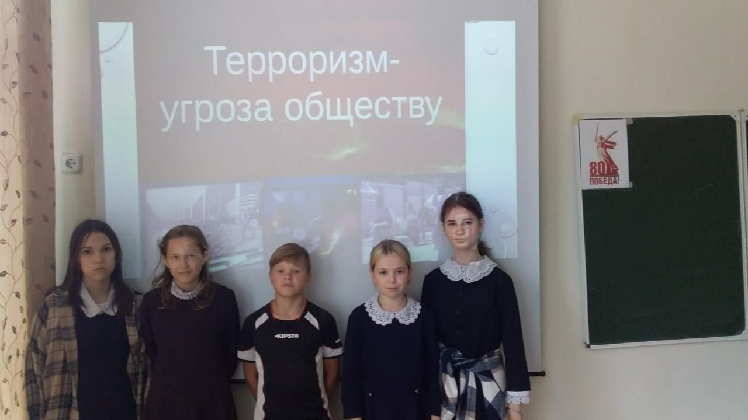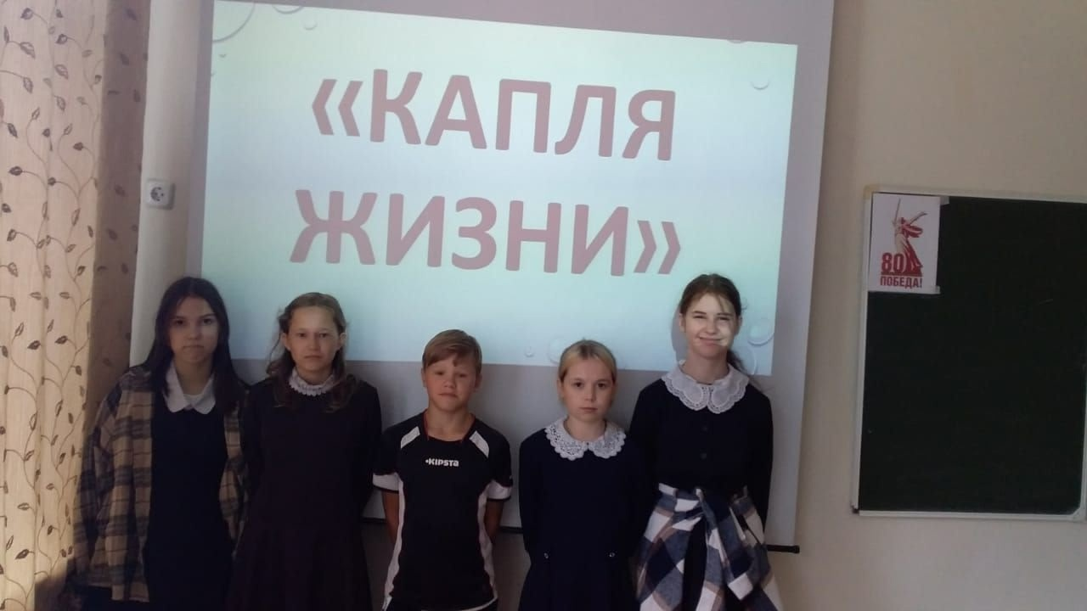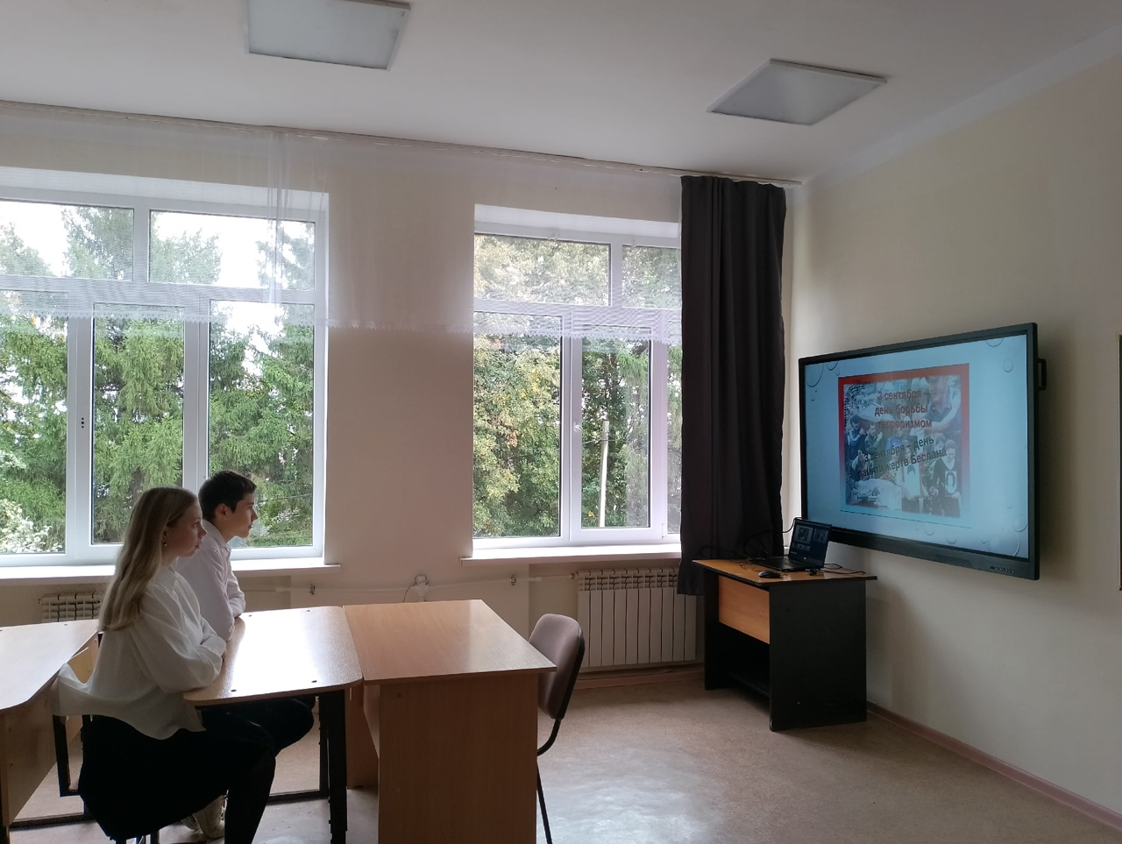
3 сентября в «Старо-Матакской СОШ» прошли Единые классные часы, посвященные Дню солидарности в борьбе с терроризмом.

